ТОПОЛА, 09.12.2008
Дневне новине PRESS

РОМИ СЕ СЕЛЕ У НОВЕ КУЋЕ

Из страћара у центру Тополе и близине најзначајнијих споменика Шумадије Роми ће бити исељени у осам нових комфорних кућа на периферији вароши

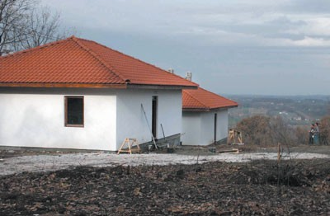

Нове куће... Ромима једино смета што немају по два купатила

Роми из Тополе прећи ће ускоро да живе из полусрушених барака у центру града у нове куће на периферији вароши, у Јокића крају. Њихове страћаре у којима немају воде и око којих су праве мале депоније налазе се у самом центру вароши, надомак највећих историјских споменика Шумадије.

Роми ће отићи да живе у солидно саграђеним комфорним кућама. До сада су саграђене две, а до средине 2009. године биће сазидано још шест. У тих осам кућа биће смештени сви Роми из Тополе који сада немају своје куће.

Неспоразум с Хелсиншким одбором

Након што је медијска пажња била скренута на „Роме опасане жицом" који „ће бити пресељени крај депоније", председнику општине обратио се Хелсиншки одбор за људска права. Драган Јовановић је у отвореном писму објаснио своју страну приче и упитао надлежне да ли имају ваљане информације о случају. У електронском писму Одбора, који је потписала Соња Бисерко, стоји да убудуће општина треба да доставља „све битне информације које се тичу Рома", да би се у будућности „избегли неспоразуми". Председник општине Топола и Роми очекују најављену посету Одбора.

Ипак, око пресељења Рома дигла се велика медијска хајка, уз опаске да се они селе у гето ограђен жицом, крај депоније која стално гори. Председнику општине Топола Драгану Јовановићу обратио се Хелсиншки одбор за људска права због, како је наведено, нехуманог односа према Ромима. Да то није тачно, демантују сами Роми.

- Не треба да нас браните од наших општинара, што нам децу ‘лебом ране - каже Томислав Габић, Ром из бараке без прозора, који планира усељење у нову кућу.

Он каже да није желео да Роме сваки дан обилазе новинари.

- Питају да ли су нам долазили људи из неке организације за људска права који нас штите преко новина. Кажем - нису! Обилазе нас и помажу само ови наши из општине. Дали ми пос'о, плаћају да ми деца једу у школи, а сад ће да ми дају и кућу, и то сам свима рек'о - куне се Габић.

Он објашњава у каквим условима сада живе Роми.

- Живим са женом, четворо деце и мајком, нас седморо, тамо где нема прозора. Поред нас је и породица Цоља. Њих је око десетак. Немамо воду. Струју смо сами довели... Молимо се богу да се ноћу не запалимо. Немамо ни нужник, идемо око околних зграда. Овде је добро што је центар, али тамо где нас премештају имаћемо и купатило, и топле собе, и дрвена врата. Што нас од тога штите, не разумем. Само још да ми је у кући бар два купатила, знаш, треба нам, да не чекамо на ред - каже Габић.

Председник општине Топола Драган Јовановић објашњава да је локацију за нове куће изабрало удружење Рома „Ђурђевак" из Тополе. Јовановић каже да је жица, због које је критикован у медијима, она којом се ограђује „сваки објекат у изградњи по читавој Србији", а да од депоније куће дели шума.

- Да су услови тако нехумани у Јокића крају не бих сада имао петицију 117 грађана тог насеља који се противе доласку Рома у суседство. Зар би се ти људи овде доселили, куповали плацеве и градили домове крај депоније. Куће у које ће Роми бити смештени прављене су по узору на европске стандарде, исте такве ЕУ је направила у Беранама. Сви Роми су потписима пристали да се иселе. Из европског НИПА фонда који помаже социјално угрожене групе добили смо 10 милиона динара и издвојили из буџета још осам. Свака кућа има тоалет и четири просторије, где ће бити постављен паркет - објашњава Јовановић.

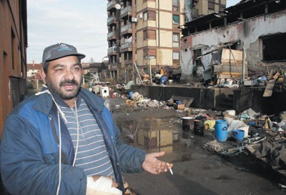

Ругло у ком нема услова за живот... Томислав Габић чека пресељење

Он напомиње да општина Топола 80 одсто буџета за социјална давања троши на ромску популацију. Топола је такође направила зграду са 20 станова за избегле из Босне и Хрватске, а ту су смештене и три ромске породице. С друге стране, каже Јовановић, општина се труди да екстра зону у којој су сада ромске бараке око којих је депонија, где се граде велики тржни центар, хотел са четири звездице и обнавља Карађорђев хан, опреми тако да може да развија туризам и обезбеди посао и боље услове за живот за све грађане Тополе.

М. РАЦА

